Rajská omáčka s masovými kuličkami
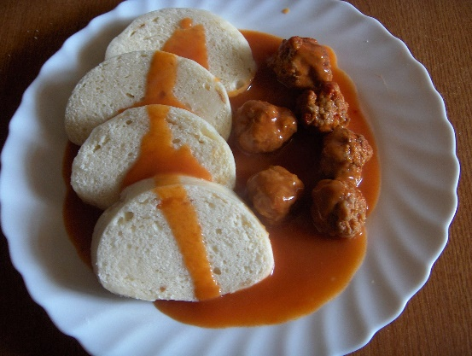

Suroviny na masové kuličky: Suroviny na omáčku:
750 g mletého masa 2 cibule
2 vejce 200 g rajčatového protlaku
sůl 2 bobkové listy
mletý pepř 4 kuličky nového koření
strouhanka dle potřeby špetka mleté papriky
cukr dle potřeby
5 lžic oleje
sůl
Postup přípravy:
Mleté maso osolíme, opepříme, přidáme 2 vejce, strouhanku.
Vše dobře promícháme a vytvoříme kuličky. Pokud se hmota lepí, můžeme přidat trochu strouhanky.
Cibuli oloupeme, na drobno nakrájíme a v hrnci na rozehřátém oleji necháme do zlatova opéct.
Přidáme rajčatový protlak, chvilku orestujeme, přilijeme trochu vody a zamícháme.
Vložíme kuličky z mletého masa, podlijeme trochou vody.
Přidáme bobkový list, nové koření a vaříme 15 minut. Občas zamícháme.
Vyndáme kuličky a koření na talířek. Přilijeme horkou vodu a necháme projít varem.
Do 150 ml vody vsypeme 150 g hladké mouky, rozkvedláme vidličkou.Za míchání vlijeme do omáčky.
Dochutíme skořicí a cukrem, necháme cca 15 minut povařit.
Do omáčky vrátíme masové kuličky a necháme 5 minut povařit.
Jako přílohu podáváme knedlíky nebo těstoviny.

BEBE dort

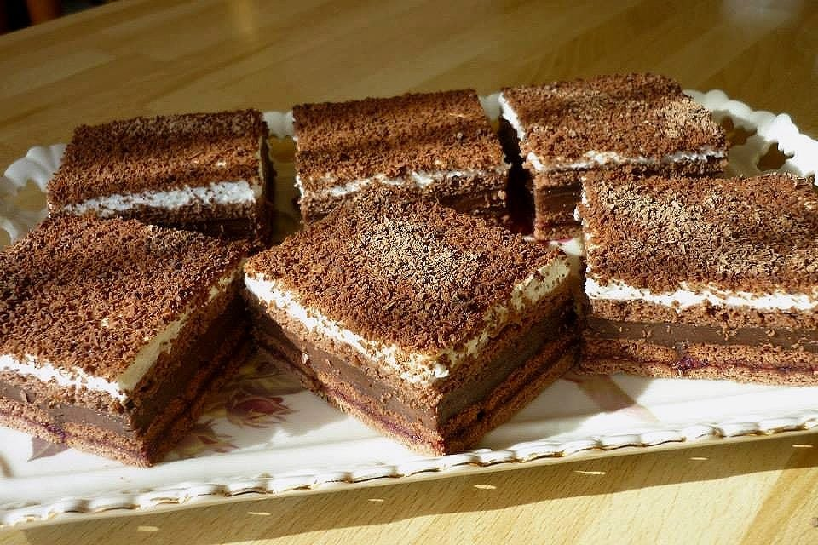

Ingredience:
- 2 balíčky světlých Bebe sušenek
- 2 balíčky tmavých Bebe sušenek
- 3 sáčky čokoládového pudinku
- 5 lžic krystalového cukru
- 250 ml smetany ke šlehání
- 200 ml zakysané smetany
- 2 sáčky vanilkového cukru
- kakao

Postup:
Dno hlubšího plechu vyložíme pečícím papírek, na něj klademe světlé sušenky.
Z mléka, pudinkových prášků a krystalového cukru uvaříme hustý pudink. Ještě horký rozetřeme v rovnoměrné vrstvě na sušenky.
Povrch pudinku poklademe kakaovými sušenkami. Necháme vychladnout.
Smetanu ušleháme s vanilkovým cukrem dotuha. Vmícháme zakysanou smetanu a tento krém rozetřeme na hnědé sušenky.
Smetanu posypeme kakaem.
Necháme ustát do dalšího dne.

